一、市场需求文件（MRD）

MRD指Market Requirements Document即市场需求文档

主要功能：是描述什么样的功能和特点的产品可以在市场上取得成功

内容：

目标市场分析

目标用户分析

竞争对手分析

产品需求概况

通过哪些功能来实现商业目标

功能性需求和非功能性需求

需求的优先级

MRD的服务对象

主要是给产品、运营、研发等业务线上的人看的，在需求被一致认可后，来商量该怎么做、如何做、什么时候做

二、MRD、BRD、PRD的关系

BRD：Business RequirementsDocument，商业需求文档。产品生命周期中最早的文档，内容涉及市场分析、销售策略、盈利预测等，通常是和老板过的PPT，比较短小精炼，没有产品细节

BRD的服务对象

主要是产品、运营、研发等的管理层。要讲清为什么有这个需求，需求的边界和业务目标，所需资源等。

PRD：ProductRequirementsDocument，产品需求文档。进一步细化，是PM写的最多的内容，也就是传统意义上的需求分析，主要内容有功能使用的具体描述。

PRD的服务对象

给单个只能单位看，沟通非常具体的实施方案

三者的关系

从流程上看

先有BRD，决策是否要开始一个产品。再有MRD，决策如何开始一个产品（when、how）。最后是PRD，决定要开始的产品具体是什么样的（what）。

从逻辑上看

BRD比较笼统的说是我们要做某件事，并说明做这件事的好处，相当于抛出一个论题。MRD相当于用论点支持我们的论题，具体论述我们该通过什么样的方式来达到我们的商业目的，在一系列分析以后，拿出可行性办法，输出指导性的文档。PRD则是具体的论据，如何具体实施产品方案。

MRD主要就是围绕当前市场、用户、竞品、自身产品四个因素做分析，得出相关结论

三、 MRD的文档框架

市场需求文档（MRD）

[文档说明](https://link.zhihu.com/?target=https%3A//www.jianshu.com/writer)

[市场分析](https://link.zhihu.com/?target=https%3A//www.jianshu.com/writer)

[用户分析](https://link.zhihu.com/?target=https%3A//www.jianshu.com/writer)

[竞品分析](https://link.zhihu.com/?target=https%3A//www.jianshu.com/writer)

[产品分析](https://link.zhihu.com/?target=https%3A//www.jianshu.com/writer)

１.文档说明

包括文档基本信息和版本修改记录。

文档基本信息包括产品需求名称、文档创建日期、创建人／联系方式、部门／职位。

版本修改记录包括日期、版本、修改人、修改内容、备注，一般以表格的形式出现

２. 市场分析

包括市场问题现状、目标市场分析、市场分析结论

A市场问题现状

现有市场存在问题才有机会，有机会才有可能去做。

就互联网而言可以从以下（不限于）几方面来选择性表述：

用户方面（例如：用户需求没有得到充分满足）

产品方面（例如：产品设计体验差）

技术方面（例如：图像识别技术存在难点）

运营方面（例如：缺乏必要的市场曝光）

商业模式方面（例如：有更有效的商业技巧）

B目标市场分析

很多行业的市场都很大，选择其中最有机会最可能成功从市场。例如互联网金融市场，互联网金融市场里又细分为互联网保险市场、ｐ２ｐ等，ｐ２ｐ里又分为专门做车贷、房贷的，每一个都各自成为一个市场，组合在一块是个大市场

目标市场分析的三个角度：市场规模、市场特征、发展趋势

市场规模　　大不大，鱼塘里的鱼够不够多，值不值得我们卷起裤子下去捞　相关的数据和分析报告可以从易观智库、企鹅智酷、比达咨询等数据网站获取

市场特征　　是指市场现状

发展趋势　　相关行业的最新政策消息、各种智库的相关数据和分析报告

市场分析结论　　综合上述的分析内容，得到一个比较有市场商业价值的结论，否则这个文档就没有存在的意义。结论得出选择这个市场会带来多大收益，能有多大把握，证明该市场有价值，值得去做。

３. 用户分析

目标用户群体

用户画像构建

用户使用场景

用户动机目标

A目标用户群体

年龄

性别/地域/学历

经济条件

生活习惯

B用户画像构建

用户画像既不能太粗，也不能太细，需要具有代表性

a用户信息：昵称、年龄、性别、收入、职业、居住地

b用户特征：性格、爱好、技能、习惯

C用户使用场景

用户使用场景就是描述用户在某个环境下完成了某个任务的故事。类似小学记叙文三要素：时间、地点、人物、事件。最终要明确用户在什么场景下会想起你的产品，又在什么场景下使用你的产品

D用户动机目标

分析用户动机的时候，要区分表面动机和本质目标。例如，想吃米线是表面动机，填饱肚子是本质目标。

４.竞品分析

竞品对象

竞品基本情况

竞品优缺点分析

A竞品对象

寻找竞争对手的关键是要找全找准，不要把眼光局限在同行中

直接竞争对手

间接竞争对手

例如：摩拜单车的直接竞争对手包括ofo、小蓝单车……；间接竞争对手包括滴滴、地铁、公交……

B竞品基本情况

背景历史

市场现状

目标用户

运作/商业模式

运营推广策略

C竞品优缺点分析

竞品的优点能否继承，缺点能否规避，判断是否有机会超越竞品

５. 产品分析

产品定位

产品核心目标

产品结构

产品路线图

产品功能性需求

产品非功能性需求

A产品定位

一句话描述你的产品是做什么的，我们用什么样的产品满足用户或用户市场。

B产品核心目标

产品帮助目标用户解决什么问题。

解决核心目标的工作优先级是最高的，明确产品目标有助于整个团队专注不迷失。

C产品结构

为了满足用户需求、完成产品目标，需要哪些方面的物料准备。

D产品路线图（roadmap）

产品路线图是产品成长中的每个任务节点组合而成，是以任务为导向的时间节点图。将目标拆分，在不同阶段完成不同的功能。Roadmap的形式非常多，可以是甘特图，也可以是泳道图。无论用那种形式的路线图，必不可少的元素就是时间、任务，必要的时候科技增加子任务和里程碑。

E产品功能性需求

一个产品的重点功能罗列。这里需要主要，MRD只能做功能罗列，不讲具体功能实现逻辑和方法。

F产品非功能性需求

性能需求

安全需求

扩展性需求

兼容性需求

运营市场需求

四、MRD撰写的注意事项

１.不同的公司、项目要求是不一样的，在敏捷开发的时代，即使是PRD也并非必需品，更何况是MRD，但这并不代表着MRD的内容就不用思考。

类似MRD的内容的思考一定会而且一定要有，只不过不再通过文档的形式表现，敏捷项目对制作MRD文档这一步骤省略的目的在于提高效率，但类似MRD的思考一定存在。

２.BRD／MRD／PRD哪个更重要？如果少做，可以少做哪个？

BRD肯定是最重要的，因为要说服老板或投资人投入，MRD是最有可能被省略的，因为一线员工往往更关注具体怎么做（PRD）。

３.一般谁来写MRD？

产品实习生、产品助理、基层产品经理一般是不写MRD的，更多的是PRD，只有高级产品经理、产品总监才会主要写BRD和MRD。

４.MRD的重点内容是什么？

重点内容：目标市场分析、目标用户分析、竞品优缺点分析、产品功能性需求。

总之MRD要重点论证出为什么要做和要做什么。

６. MRD一般写多少，用什么文档格式写？

MRD的内容很多，如果都详细写的话，甚至可以出本书了，这种情况下，写的人累，看的人也累，因此实际工作中往往根据需要进行缩减，格式上更建议PPT，重点突出。（详细叙述用word，突出重点用PPT）

五、小结

本节课重点讲解了MRD的结构可内容，所谓的模板仅供大家参考。在实践的工作中，切忌照本宣科、生搬硬套，要根据自身所在公司的情况，酌情增减内容，重点内容多写，次要内容可以少写甚至不写，把握住用户问题和产品机会这个重要的目标来组织我们的MRD，要突出MRD的作用，而不要为了走形式，让MRD成为一纸空文。

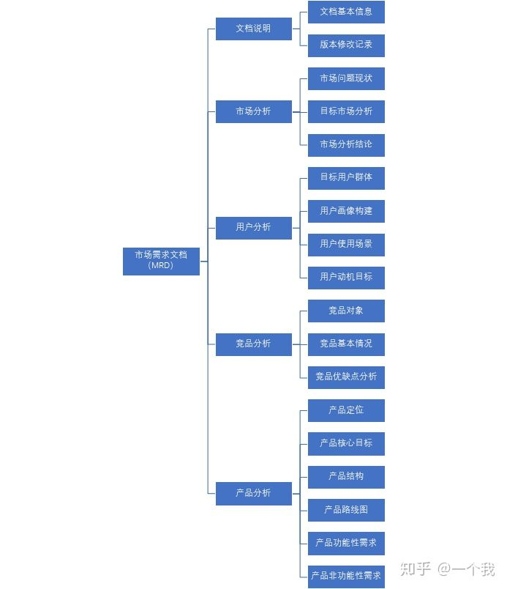

课后思考

撰写自家产品的MRD文档？

模板：

[公司名-产品名-MRD-版本号](https://link.zhihu.com/?target=https%3A//www.jianshu.com/writer)

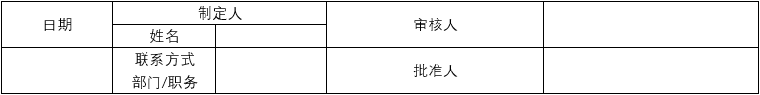

**公司 版权所有

版本记录

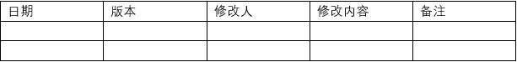

1、产品需求名称

2、目标市场分析

2.1 目标市场：

2.2 市场规模：

2.3 市场特征：

2.4 发展趋势：

3、目标用户分析

3.1 用户分析：

3.2 用户画像：

3.3 使用场景：

3.4 用户动机总结：

4 竞品分析

4.1 直接竞品

4.2 间接竞品

4.3 竞品的模式分析

竞品的商业模式。

竞品目标用户。

竞品运营、营销、推广策略。

技术分析。

市场份额。

5、产品需求概况

5.1 产品定位

5.2 产品核心目标

5.3 产品的结构图

5.4 产品路线图

5.5 产品的功能性需求

5.6 非功能性需求

总结：